Фототаблица от 30.12.2019
по адресу: ХМАО-Югра, г. Сургут, ул. Есенина, д. 8.
Фото № 1
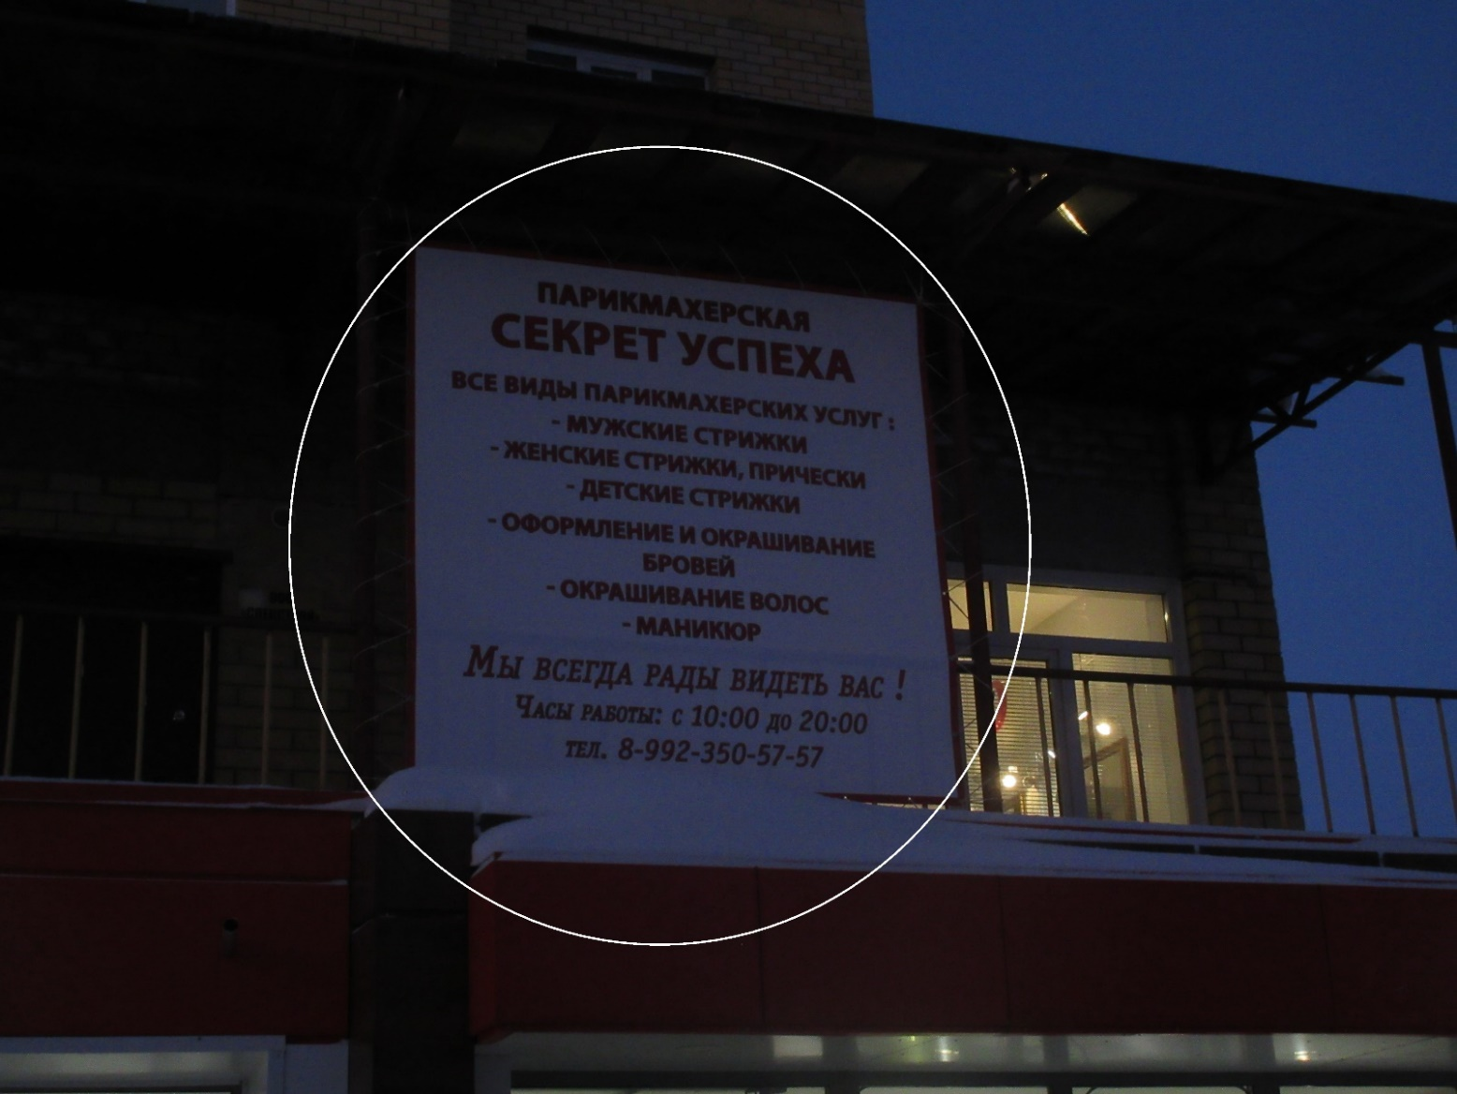

Главный специалист Большаков А.А.
отдела административного контроля
контрольного управления
Администрации города

